**Table View**

**Objective**

* Creación de un modelo
* Uso de Tablas
* Cell templates

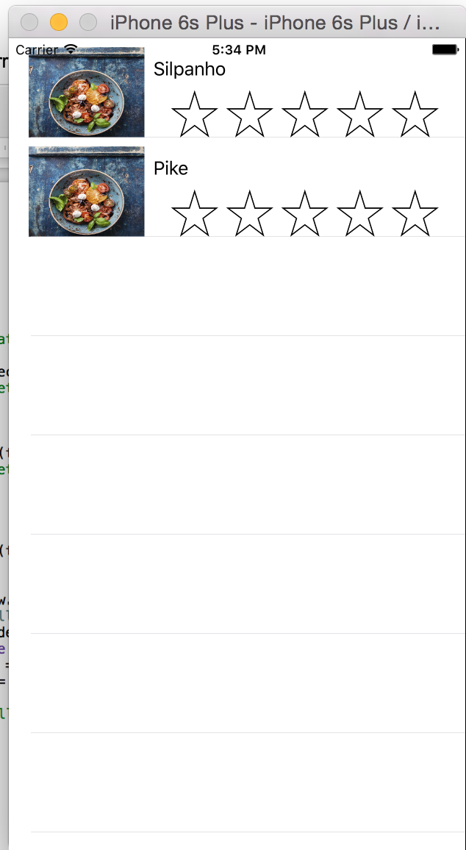

## Define Models

### Meal Model

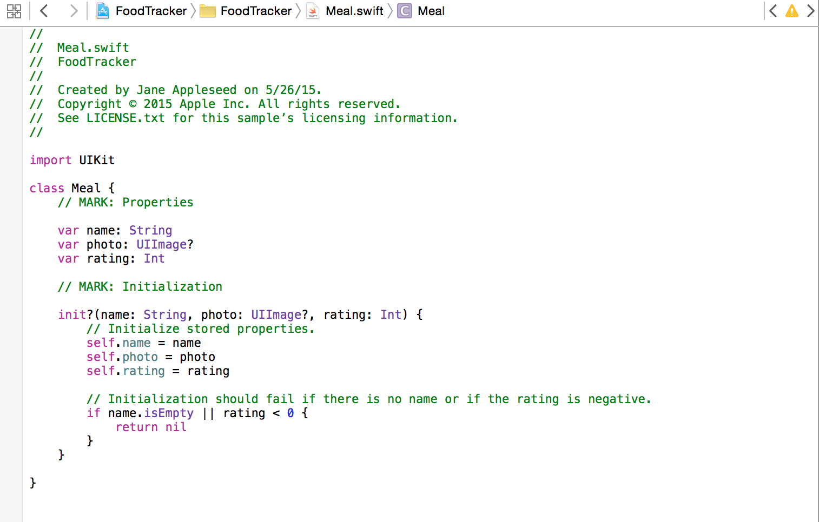

## Create Table

1.- Insertar un Table View Controller

* En Object Library buscar TableViewController

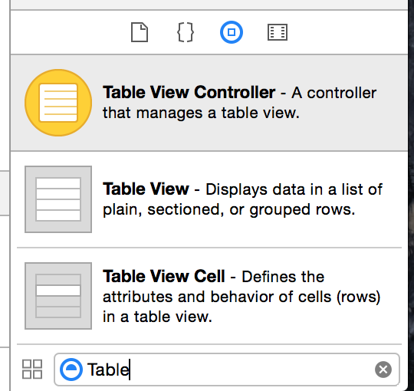

Cambiar el entry point:

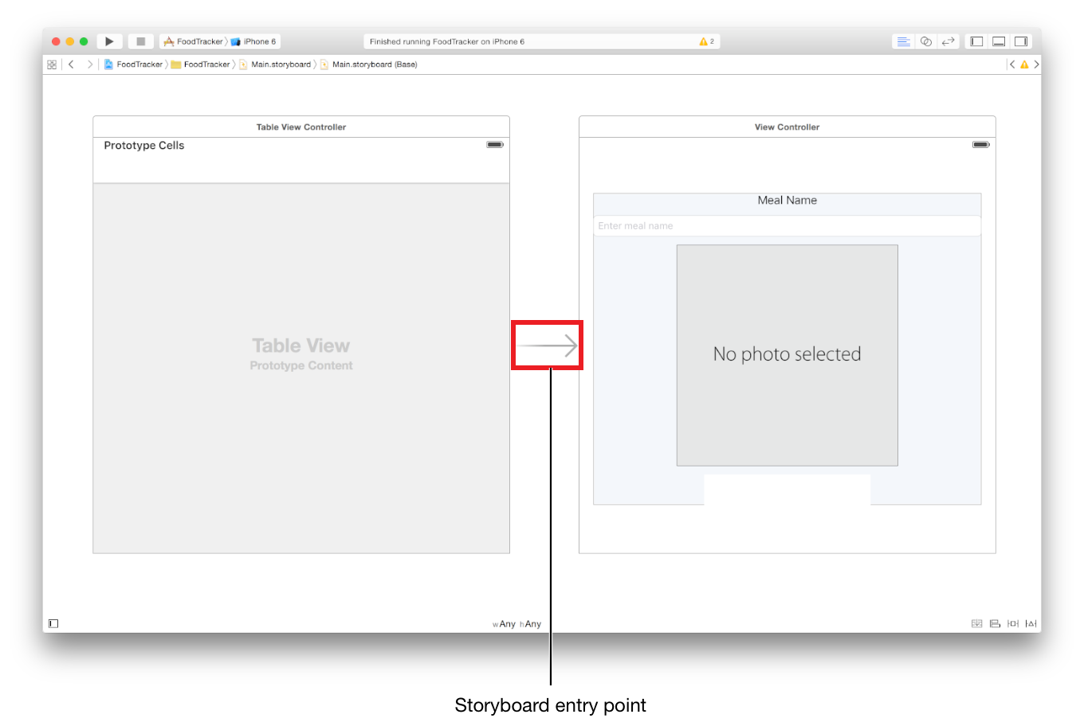

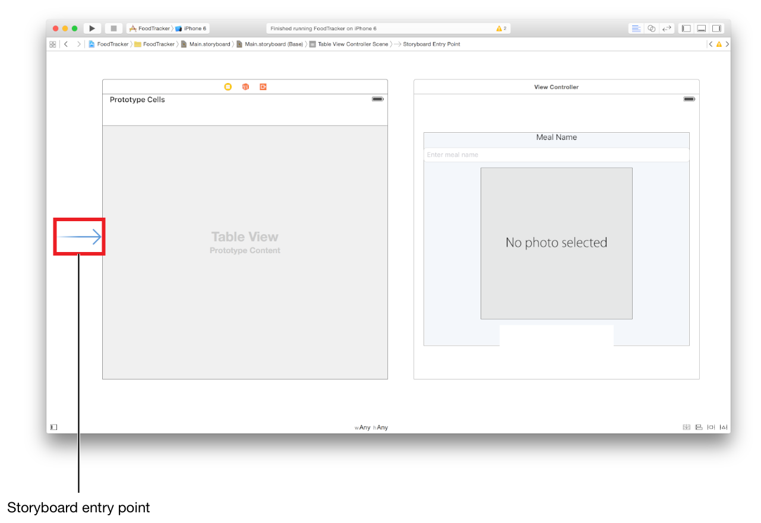

* Cambiar el tamaño de la celda y la Tabla, seleccione La tabla y la celda y cambie el “Row Hight” de cada uno a 90
  + 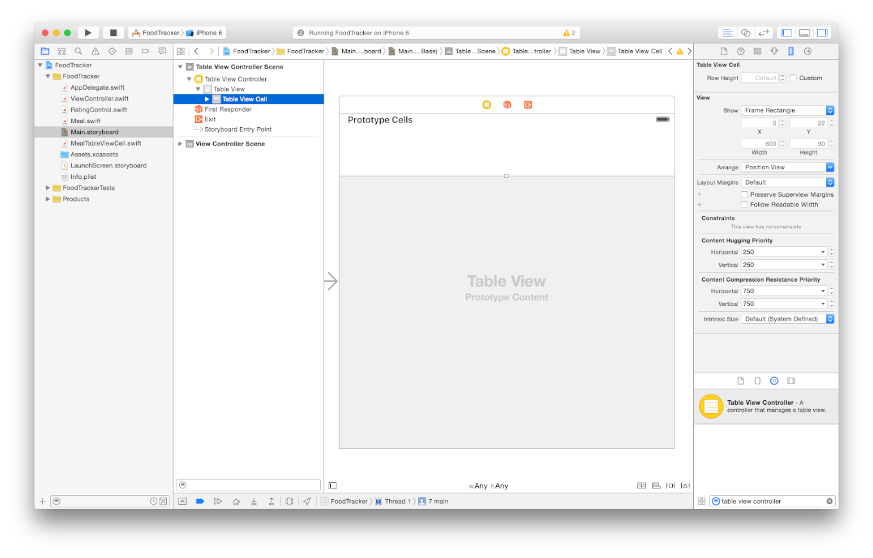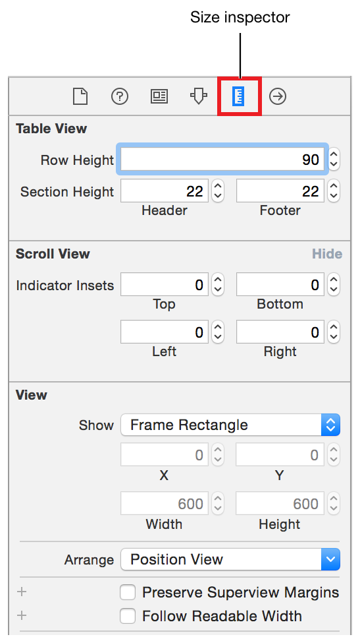

## Crear custom Controllers

**CellController:**

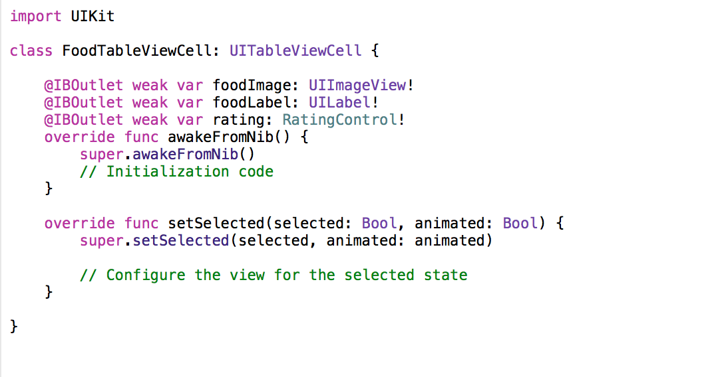

Enlazar TableViewCell con el Cell controller

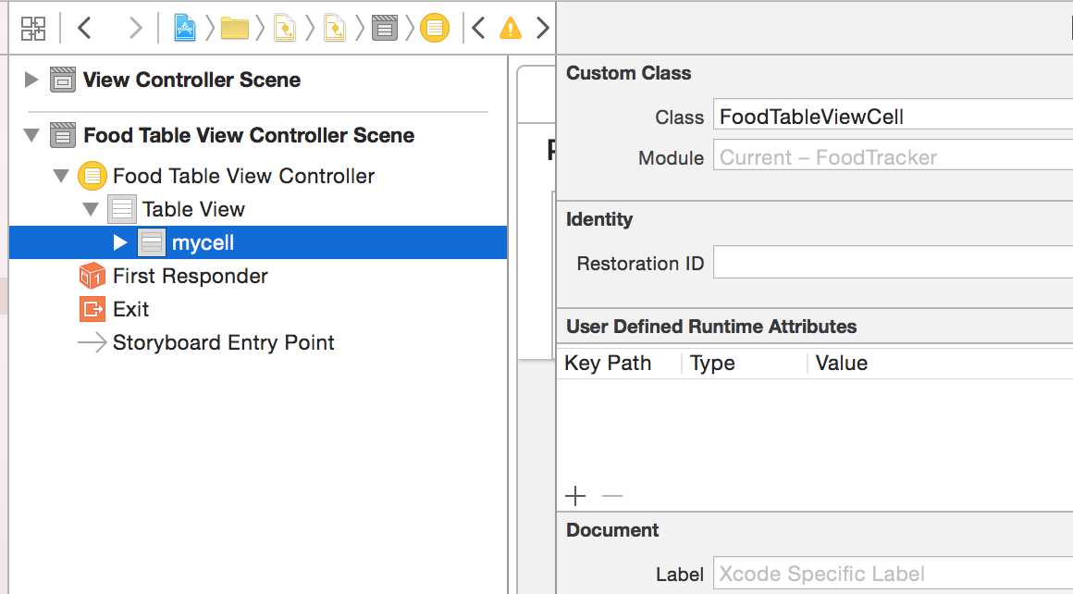

* Enlazar los componentes de UI con el código

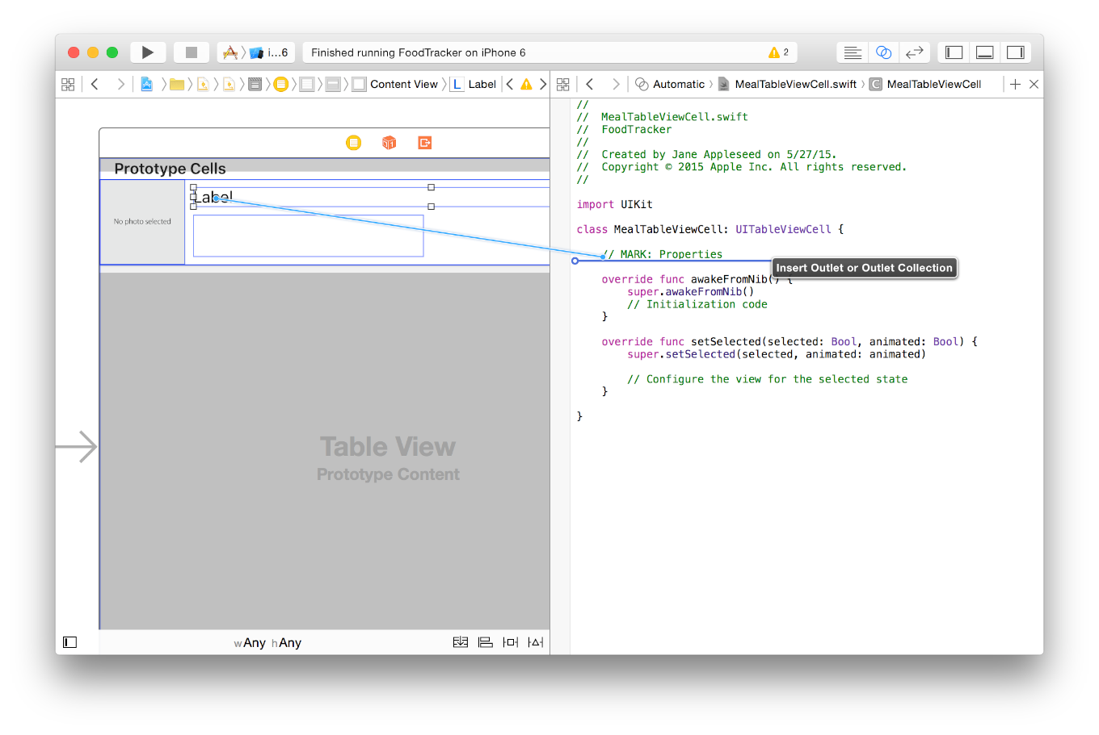

**TableViewController**

Crear la Clase Controller:

* Crear un array de meal y llenar con objetos meal

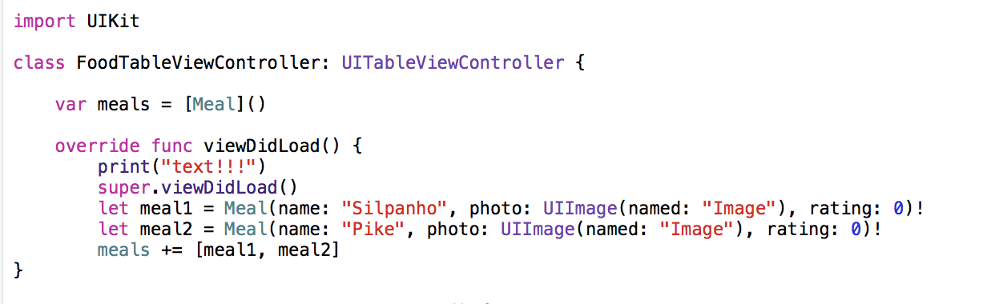

* Table View Methods

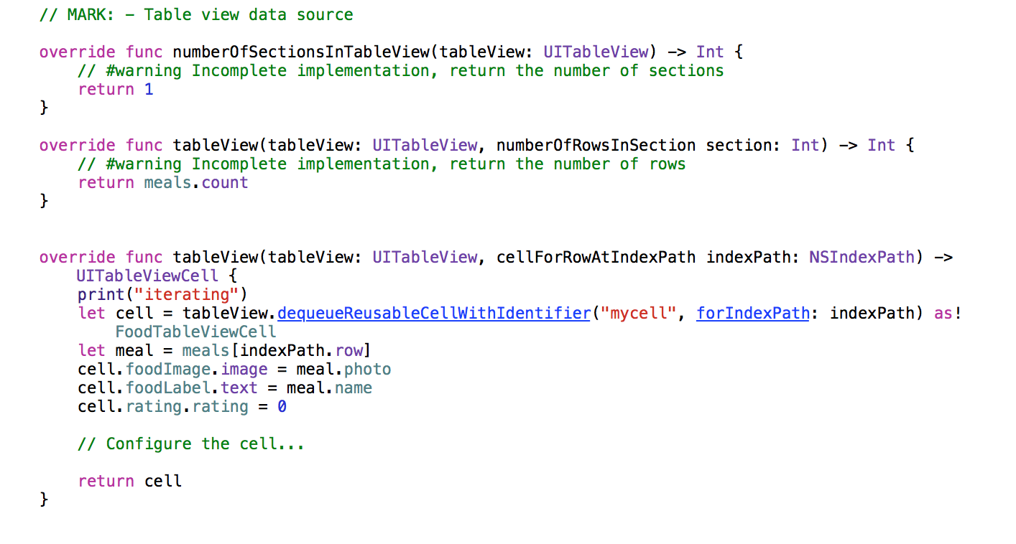

**Check Point**

